一、目的

将串口服务器接入到厂区主干网络；

将老化柜采集板数据通过485通信方式传递到公司主干网络；

二、设置方法

连接串口服务器
打开“串口服务器配置软件”；
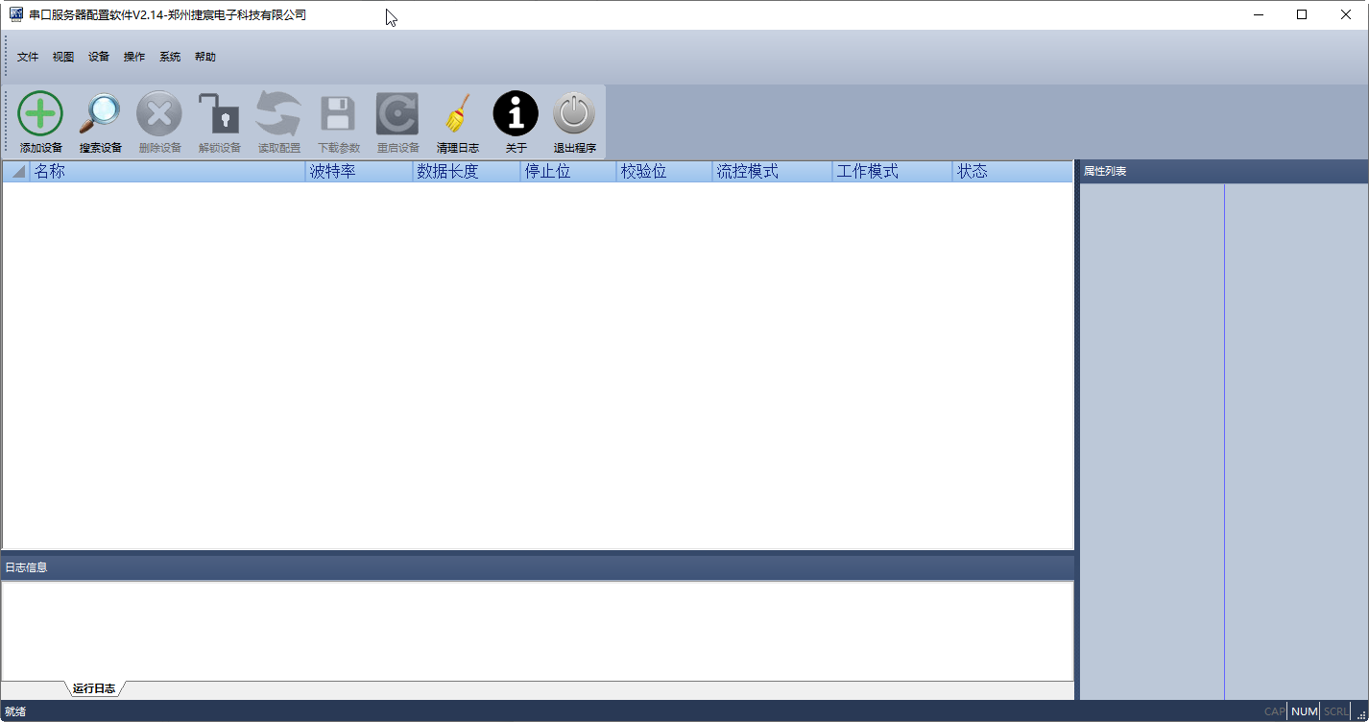
将串口服务器网线插入到电脑网口中；保证电脑网线IP所在网关与串口服务器保持一致（例如：串口服务器默认IP地址是192.168.1.5，网关是192.18.1.1，那么电脑网线IP可以设置成192.168.1.100网关设置成192.18.1.1）；
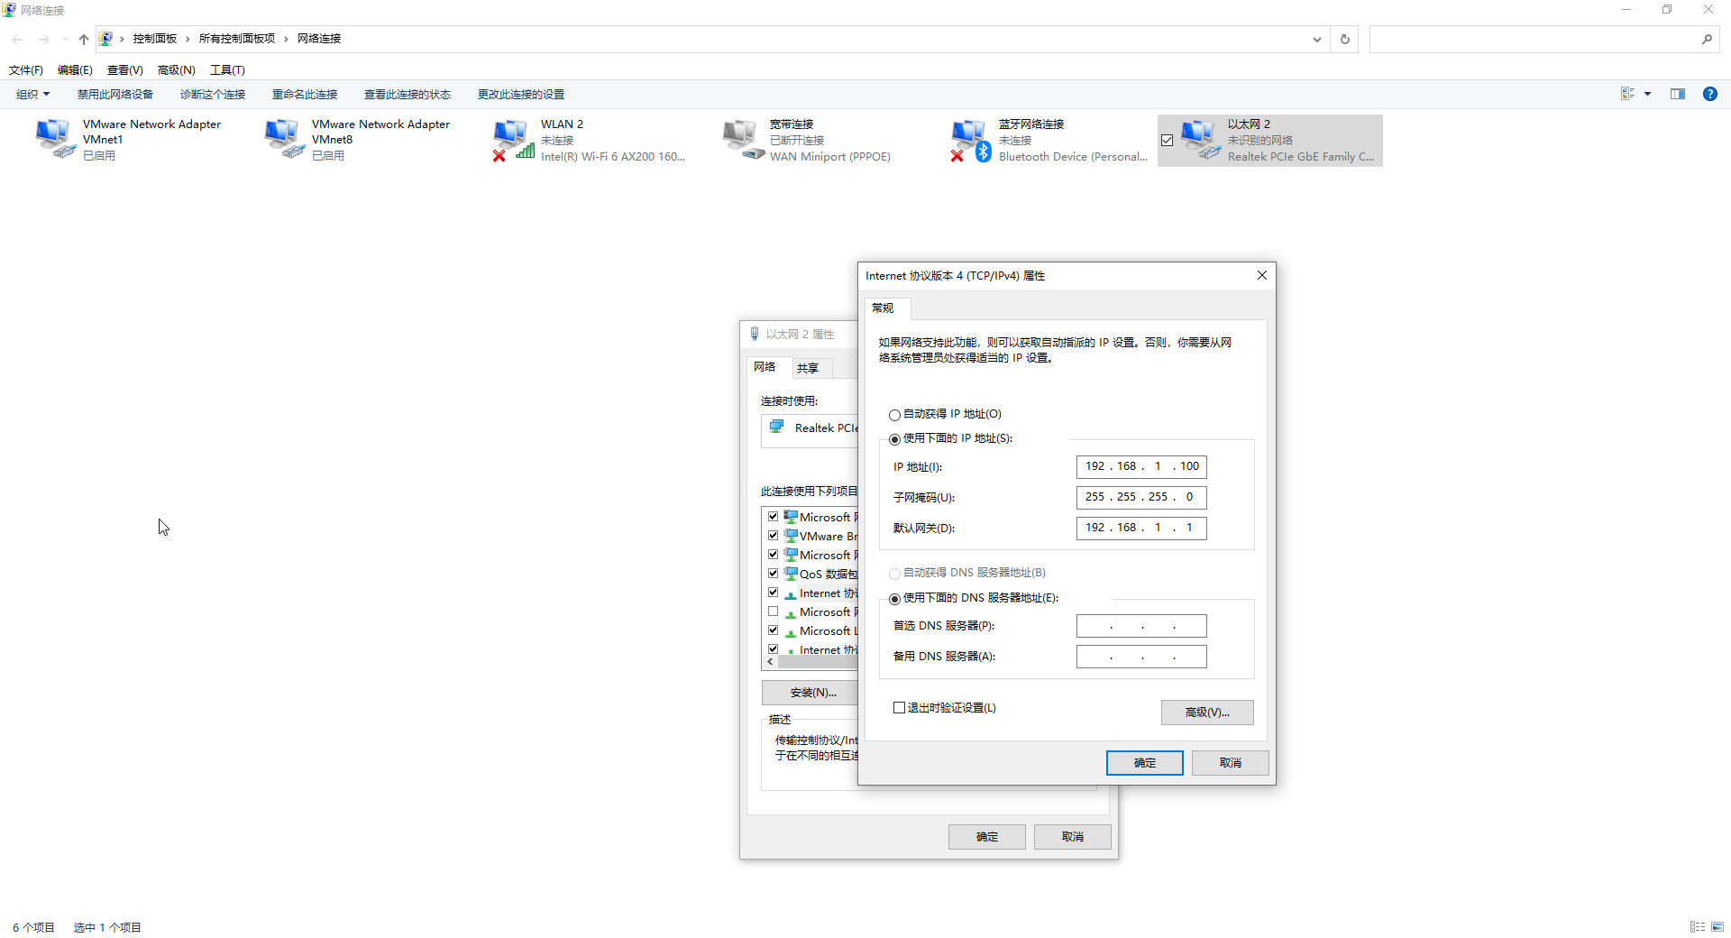
点“添加设备”连接串口服务；
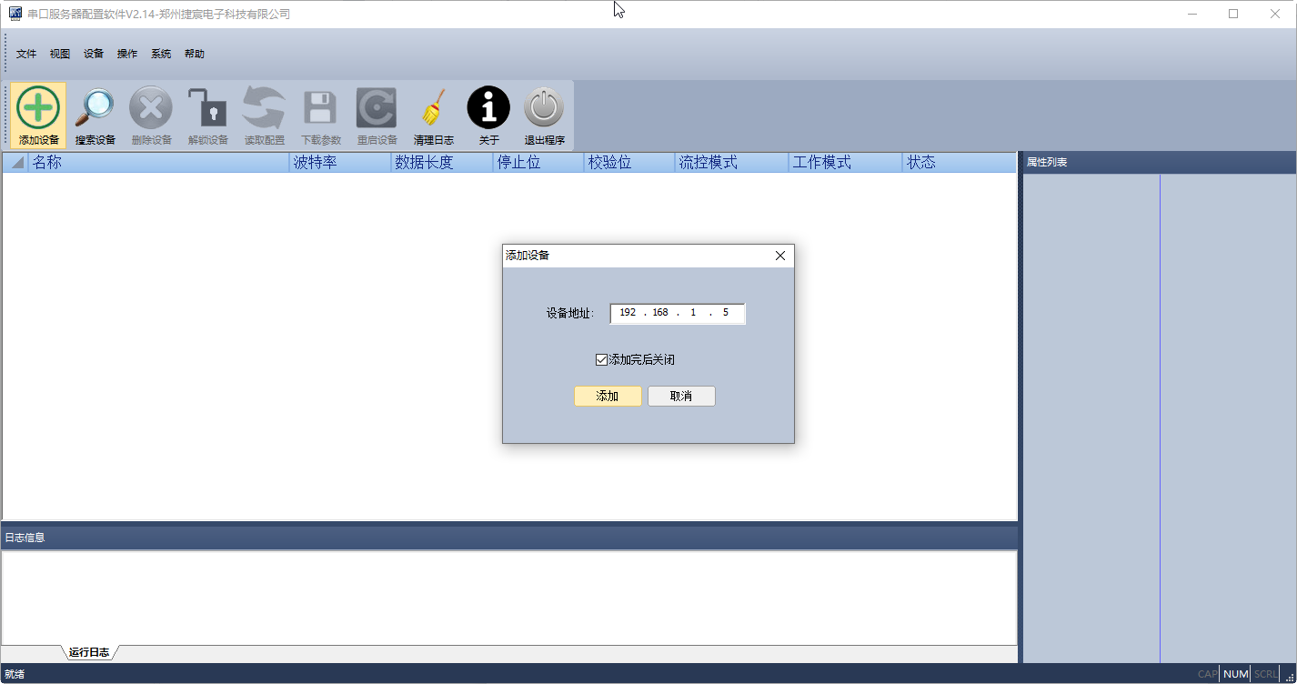
如下图示，说明连接成功，可以进行下一步操作；
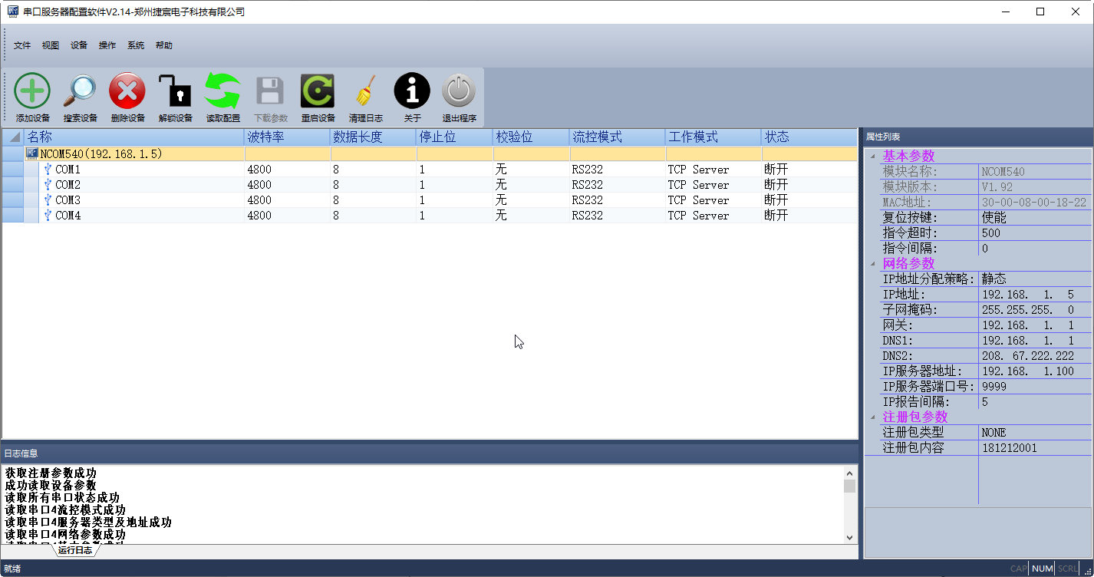
如出现下图“添加失败”通常说明串口服务IP地址错误或电脑与串口服务器不在一个网段内；可以尝试修改网关、IP或重置串口服务器IP等操作后重试，重置后串口服务器IP恢复默认值192.168.1.5；
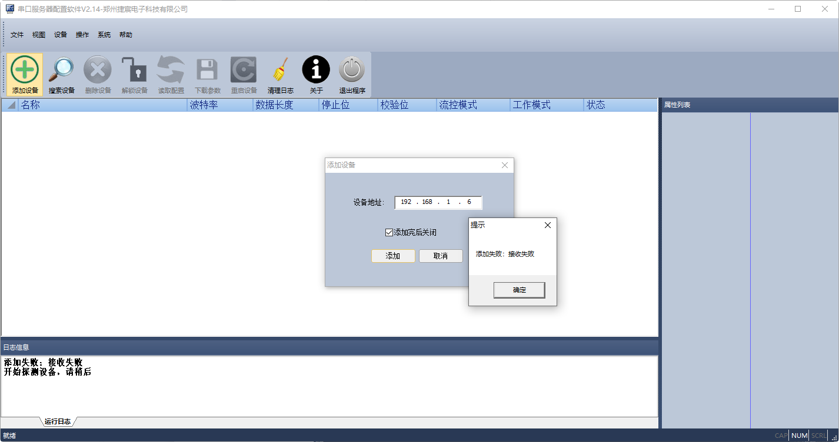

读取串口服务器地址
点击“操作”“快速配置”，打开串口服务器配置窗口；

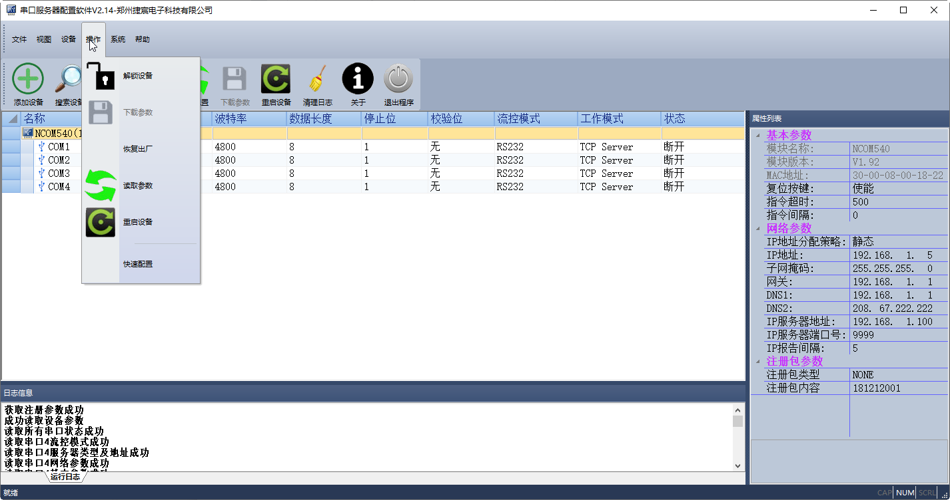
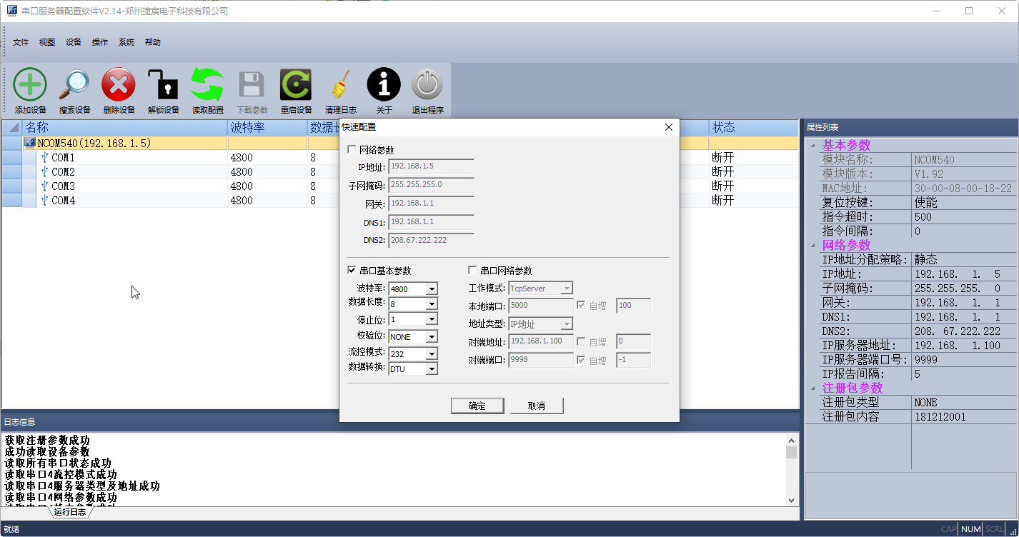

写入IP地址以及其他通信参数
修改IP、网关、DNS、波特率、流控模式、数据传输，使串口服务器IP在公司局域网主干网络内（192.168.88.XXX），保证老化柜485通信参数与串口服务器一致；点“确定”后，“解锁设备”并“下载参数”；确定界面、解锁设备界面、下载参数界面参考下图；
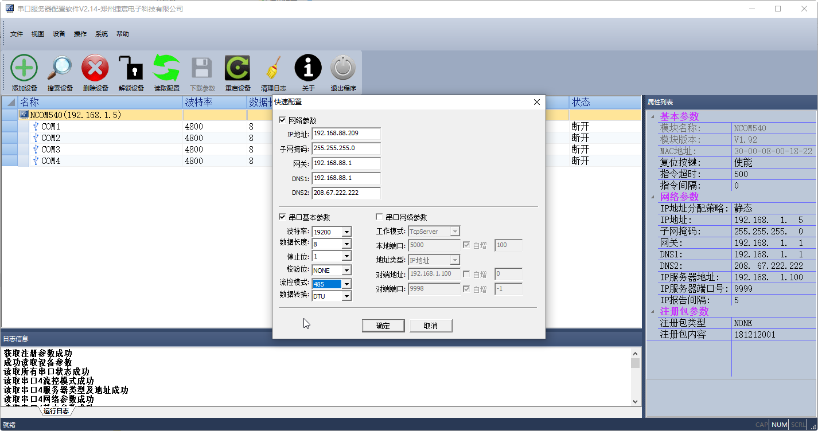
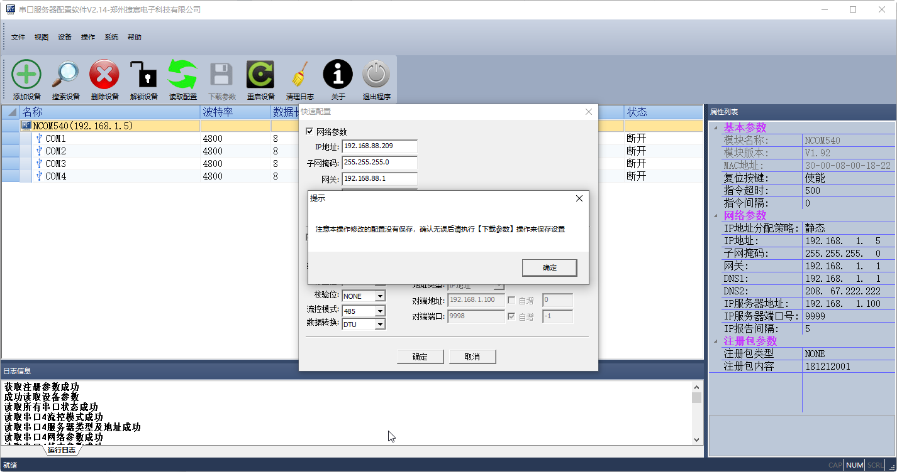
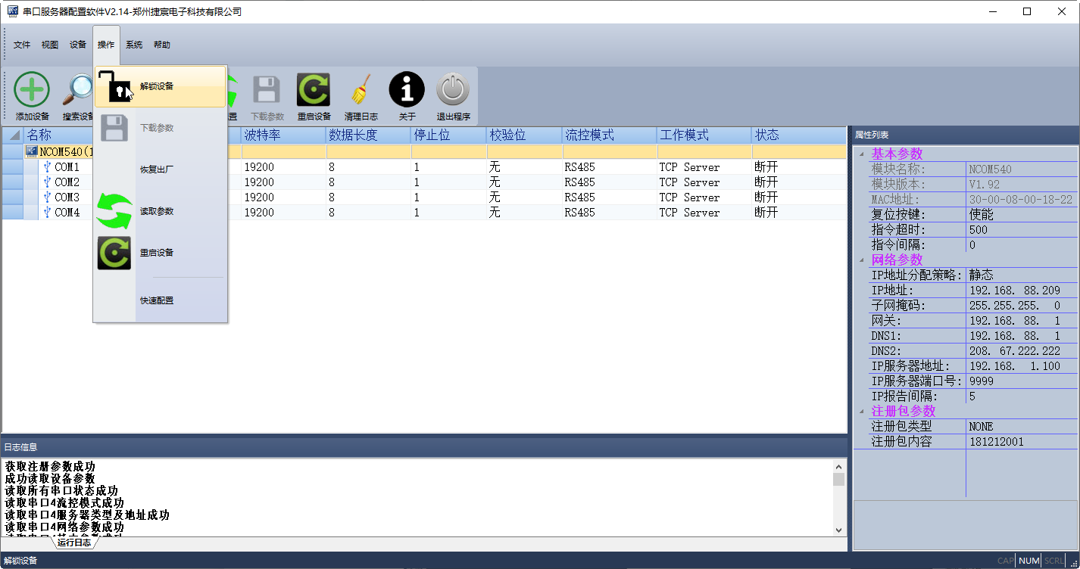
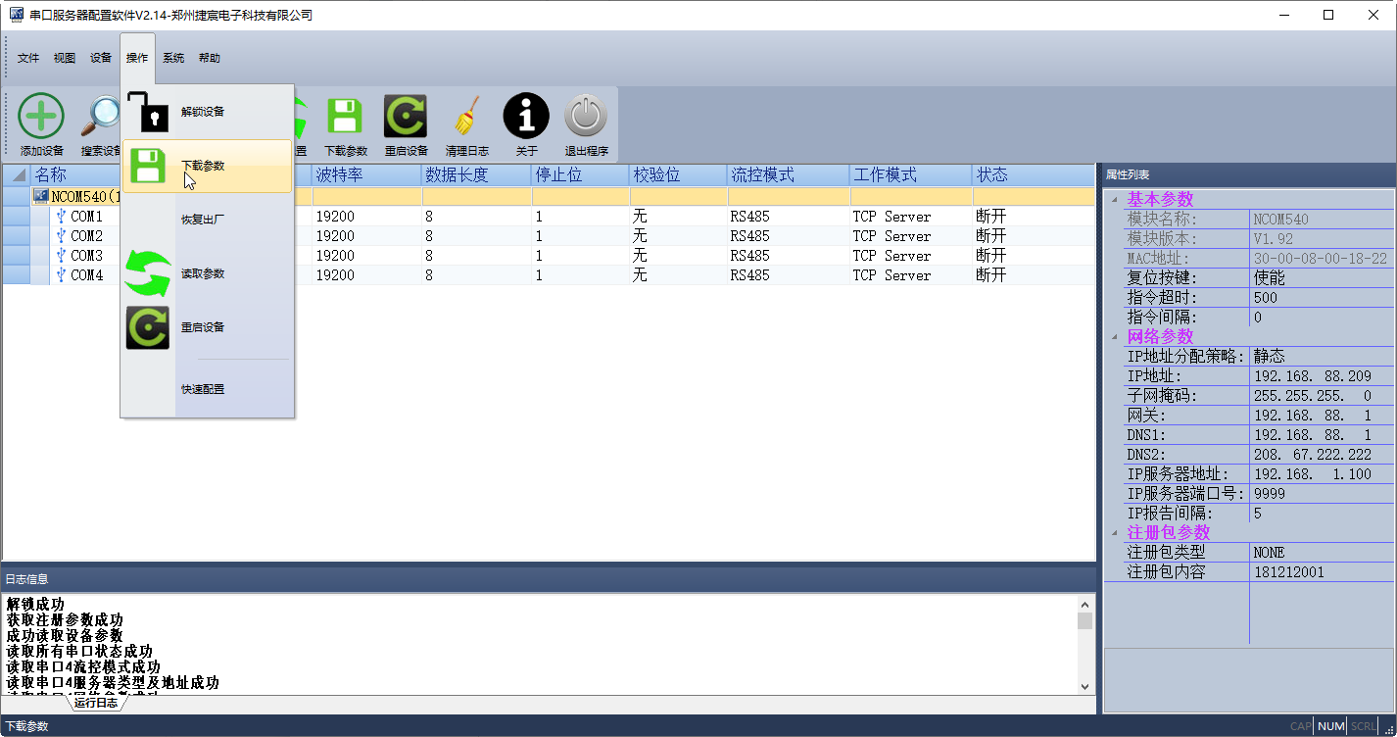
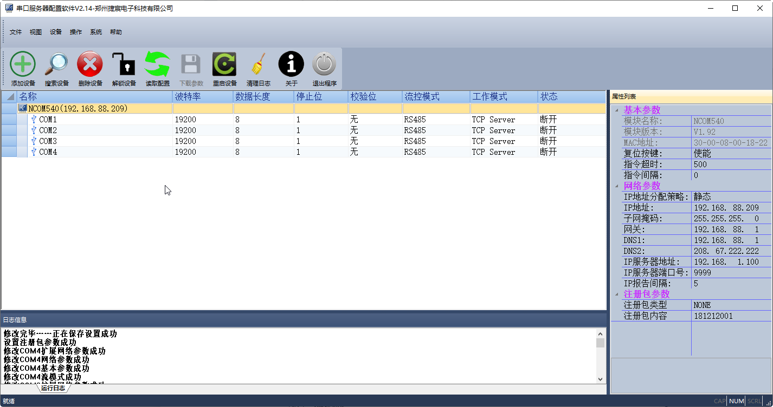

验证方法

联网准备
方式（一）：将老化柜连接到厂区88网段局域网，找一台接入厂区局域网的电脑继续下一步；
方式（二）：将老化柜网线与电脑直连后，修改本地电脑IP地址保证有线网卡IP与串口服务器在同一网段内（例如上述串口服务IP地址设置成了192.168.88.209，那么有线网卡IP需要设置成192.168.88.100或其他地址）；
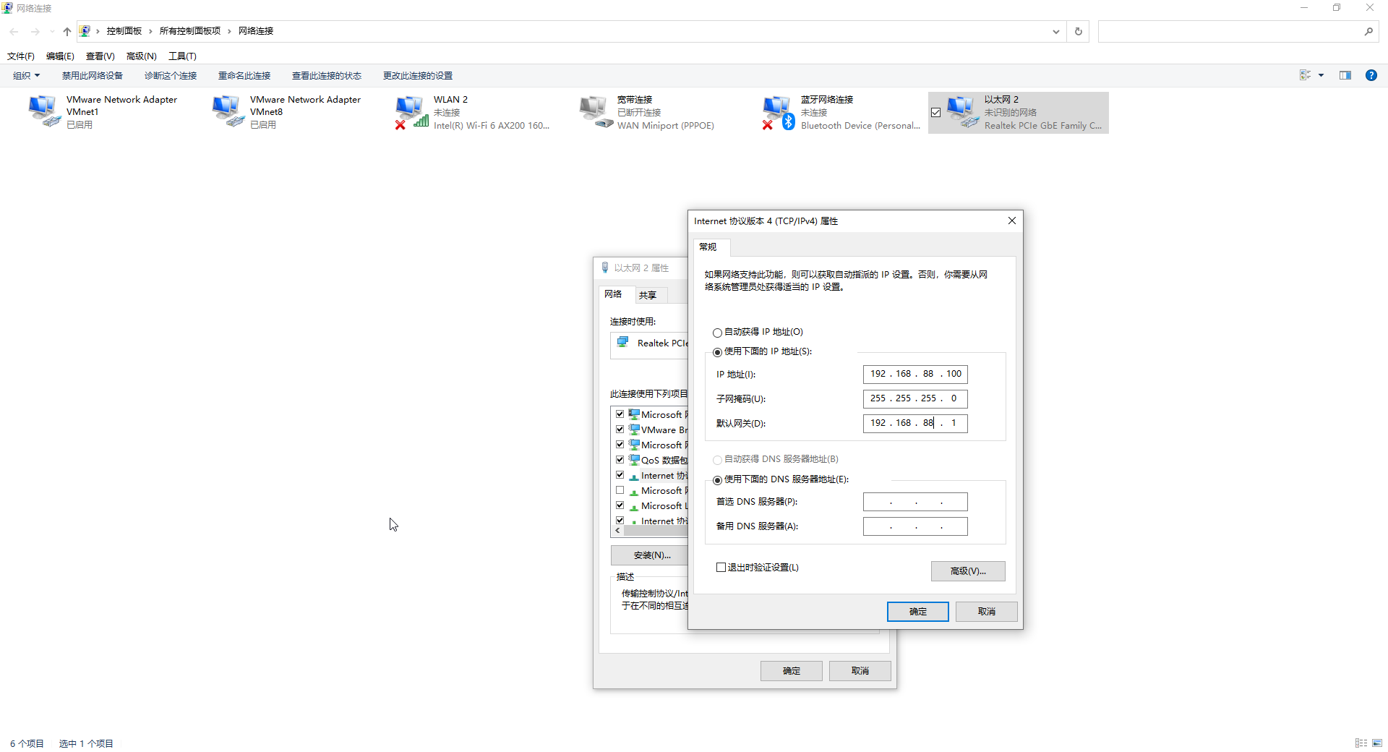

启动测试软件
打开《美克盛世标定软件》（2.3或更高版本）
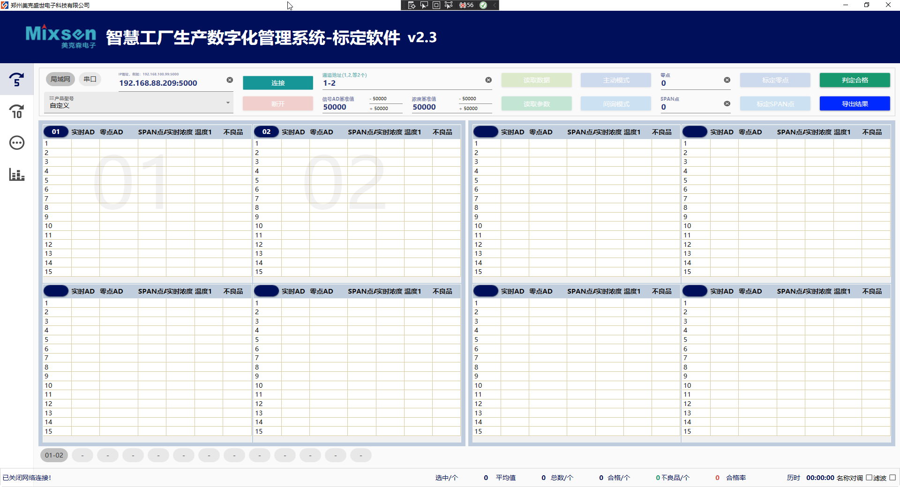

配置连接参数
输入IP地址、端口、采集卡地址后点连接按钮；
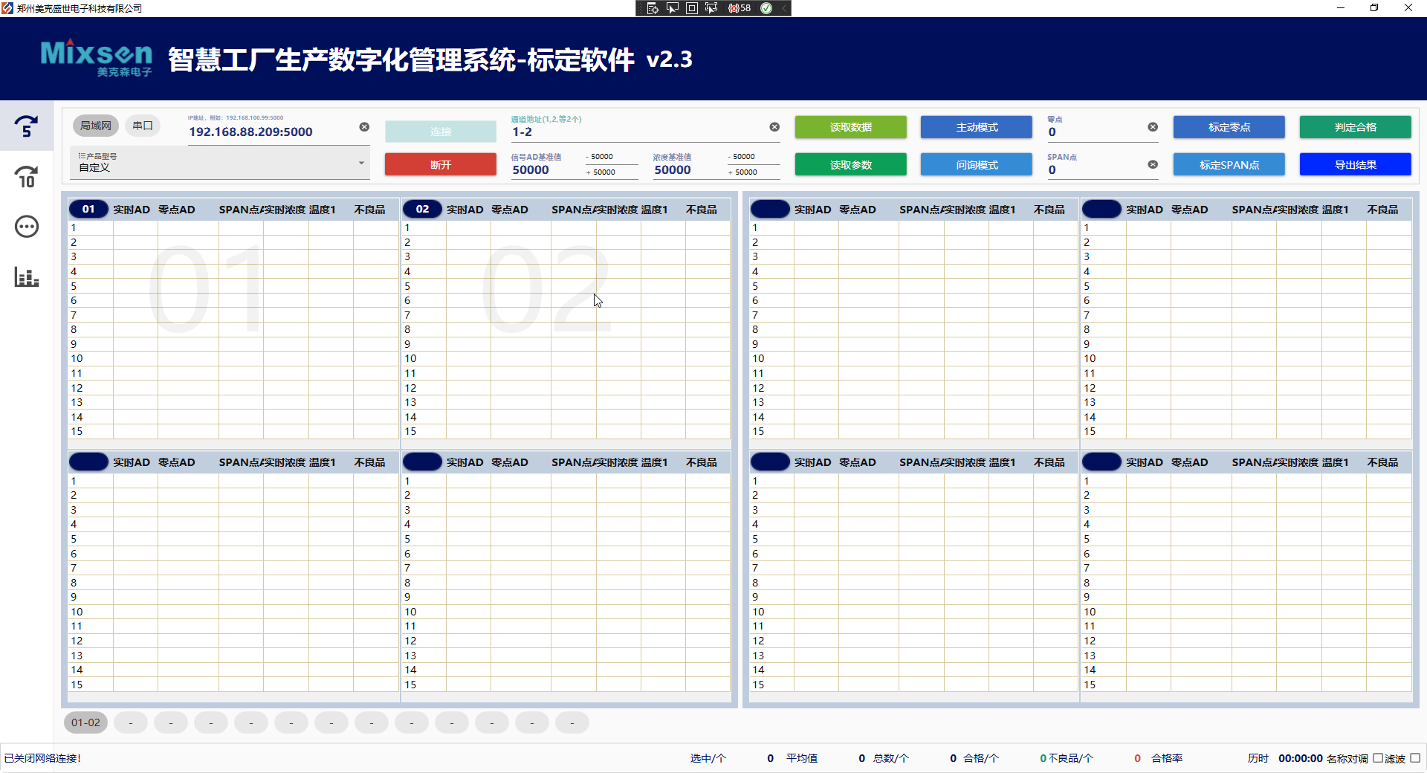

读取测试数据
点击读取数据按钮，观察结果看能否正常返回数据，能够正常返回数据，则配置正常；否则请检查配置以及电路连接是否正确；
